

**Серия “Организация”**

**Инструкция**

**ПО ИСПОЛЬЗОВАНИЮ КОРПОРАТИВНОГО ПОРТАЛА БИТРИКС**

В папку штатного сотрудника От 27.07.18

В компании сотрудники сталкиваются с тем, что некоторым сложно понять принцип работы основных инструментов корпоративного портала Битрикс и правильно их использовать для автоматизации работы. Для того, чтобы все сотрудники понимали принцип работы портала Битрикс и правильно их использовали в работе написана данная инструкция.

**1. Авторизация на портале Битрикс**

Для авторизации на портале компании Битрикс необходимо открыть браузер Google Chrome и в адресной строке ввести адрес портала - <http://corp.vba.com.ua>

строка.png

*рис 1. Ввод адреса портала*

Введите в открывшейся у вас форме авторизации свой **Логин**, **Пароль** и нажмите кнопку **Войти**. Страница обновится и теперь вы можете приступать к работе на портале.

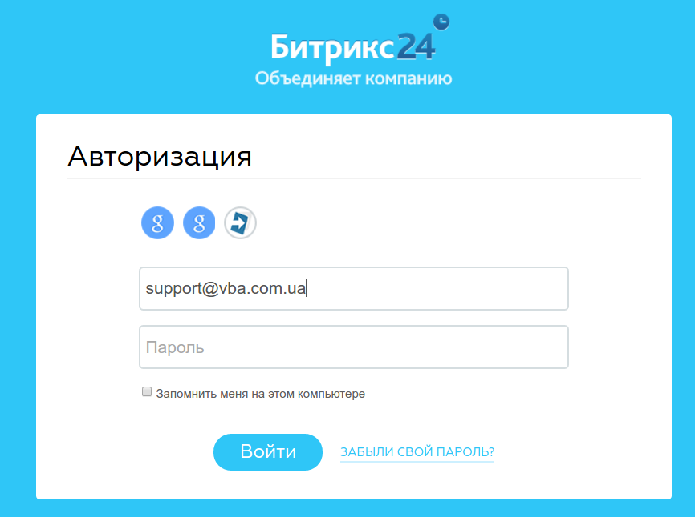

*Рис 2. Окно авторизации на портале*

**2. Структура страниц портала**

Структура страниц портала одинакова на всех страницах:

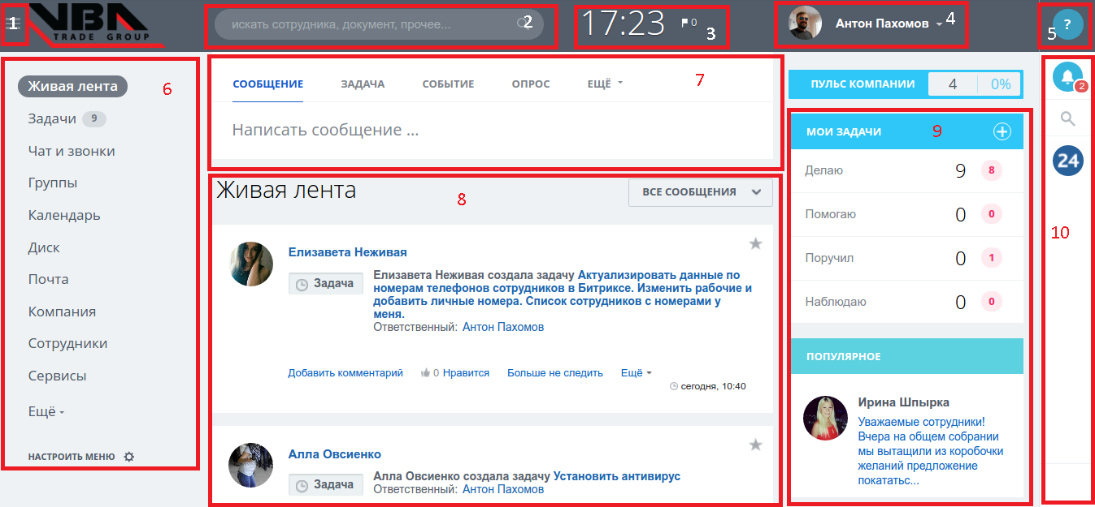

*Рис 3. Структура окон портала*

1 - Кнопка вызова карты портала (все меню портала)

2 - Панель поиска (служит для быстрого поиска документов, сотрудников и т. д.)

3 - Панель “Рабочий день”

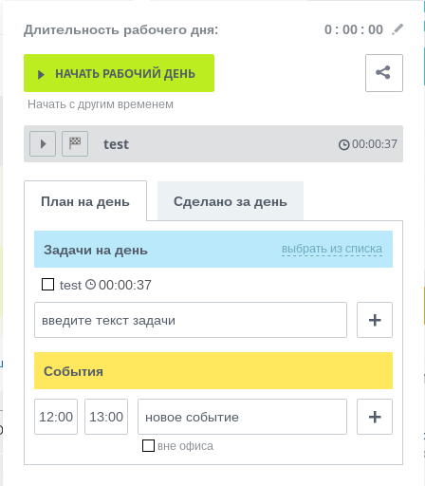

*Рис 4. Панель “Рабочий день”*

Данное меню сотрудник использует для того, чтобы начать рабочий день каждое утро и закончить его вечером. Также с помощью данного меню можно быстро вносить задачи на день и отмечать их выполнение.

4 - Меню личного раздела

После нажатия на меню личного раздела, откроется выпадающий список из которого сотрудник может отредактировать личные данные, например изменить фотографию профиля.

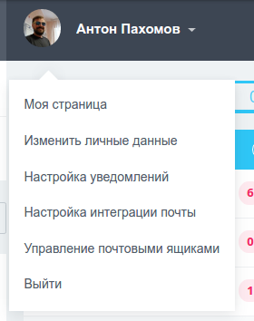

*Рис 5. Выпадающее меню*

Данное меню служит для настройки личных данных сотрудника (его профиля), которые он может откорректировать.

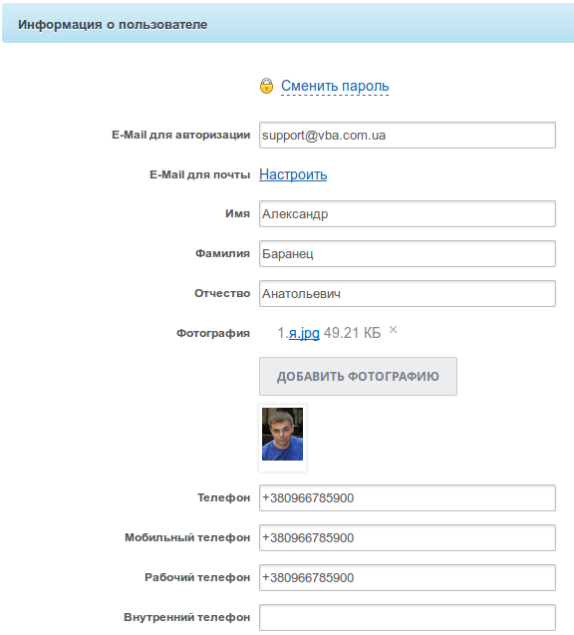

*Рис 6.а Страница редактирования личных настроек*

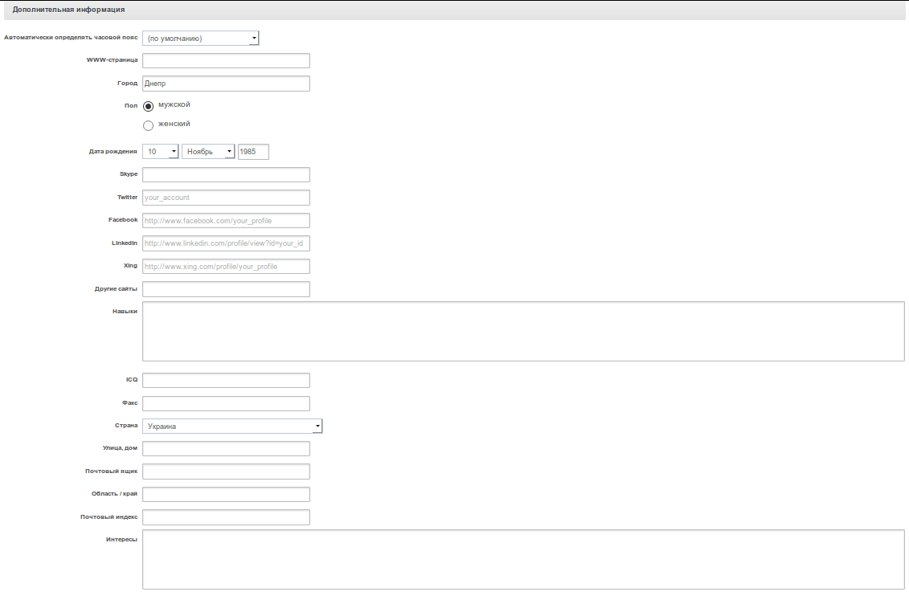

*Рис 6.б Страница редактирования личных настроек (Дополнительная информация)*

После внесённых изменений сотрудник обязательно должен нажать на кнопку Сохранить внизу страницы для того, чтобы правки не пропали.

5 - Инструмент Поддержка24

Данное меню служит для того, чтобы при сотрудник мог более детально ознакомится с документами касающиеся портала Битрикс или посмотреть видео.

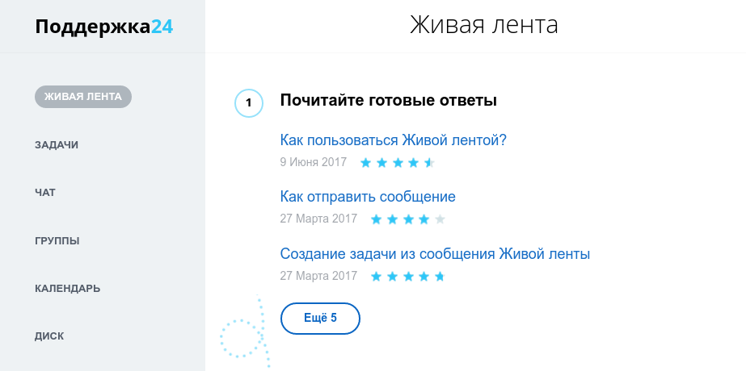

*Рис 7. Инструмент Поддрежка 24*

6 - Левая колонка: основное меню. Инструмент для перехода по страницам портала. Разделы меню можно настроить, свернуть и развернуть для более удобной работы. Левое меню можно условно назвать "интеллектуальным" за его способность подстраиваться под потребности и привычки пользователя. Меню настраивается сотрудником под себя, у каждого будет свой индивидуальное меню, в котором есть только то, что нужно ему. Вплоть до того, что можно сделать любую страницу портала Главной.

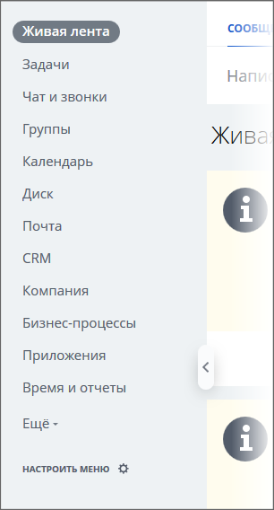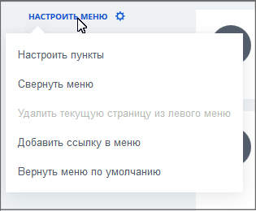

*Рис 8. Левое меню портала*

7 - Локальное меню выбранной страницы. В некоторых разделах появляются команды этой страницы. Может отсутствовать на некоторых страницах.

8 - Информационная зона. В этом месте выводится вся информация на портале.

9 - Зона гаджетов (отображает важные события, дни рождение, задачи и т.д.)

10 - Панель чата и уведомлений.

**3. Живая лента**

Живая лента представляет из себя страницу, на которой выводятся последние события портала: новости, комментарии, новые файлы, системные события и.т.д. Новые, непросмотренные сообщения выделяются цветом:

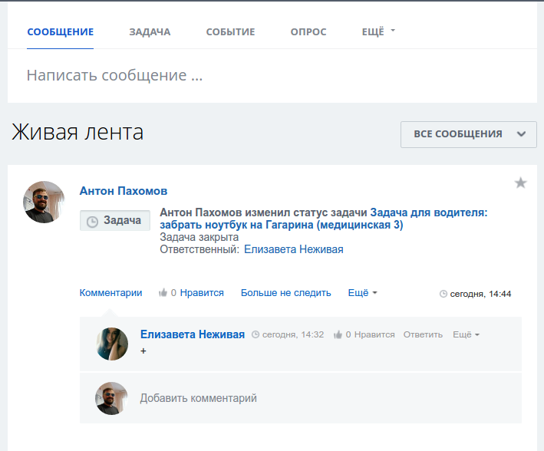

*Рис 9. Живая лента*

Количество новых событий в Живой ленте отображается рядом с соответствующим пунктом в левом меню, в начале ленты и на панели фильтра над лентой:  
  
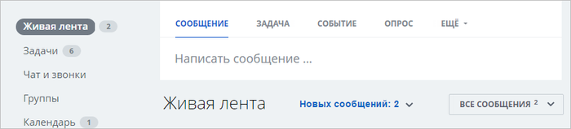

*Рис 10. Новые сообщения в живой ленте*

По умолчанию на странице отображаются все типы событий в хронологическом порядке. Новый комментарий автоматически поднимает сообщение наверх в Живой ленте.

Из локального меню живой ленты можно создавать сообщения, задачи, опросы. Для создания сообщения выберите пункт меню Сообщение, откроется форма создания сообщения:

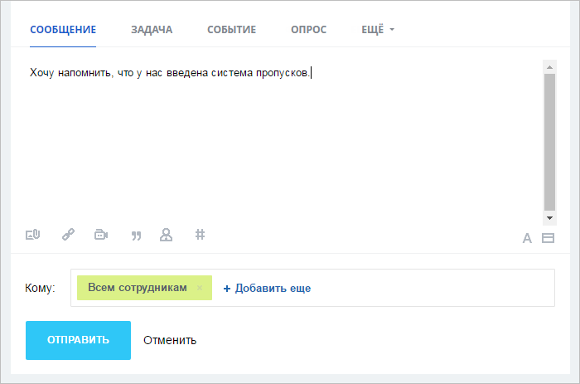

*Рис 10. Пример создания сообщения*

Для создания **задачи** выберите пункт меню Задача, откроется дополнительная форма:

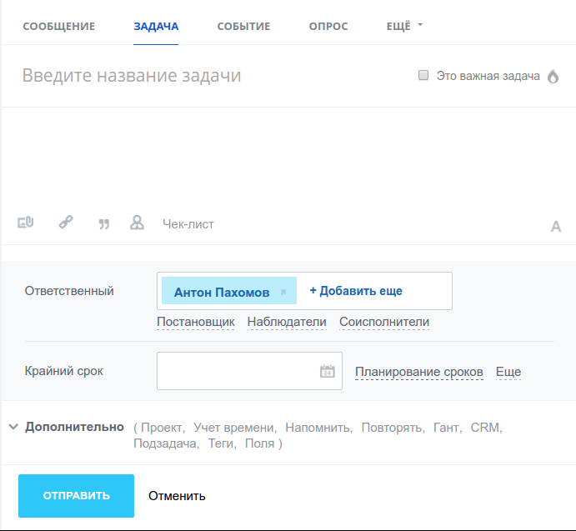

*Рис 11. Пример создания задачи из Живой ленты*

Заполните все основные параметры задачи, укажите участников и др параметры, отправьте им приглашение.

**Событие (напоминание)**

Для создания события выберите пункт меню Событие, откроется дополнительная форма:

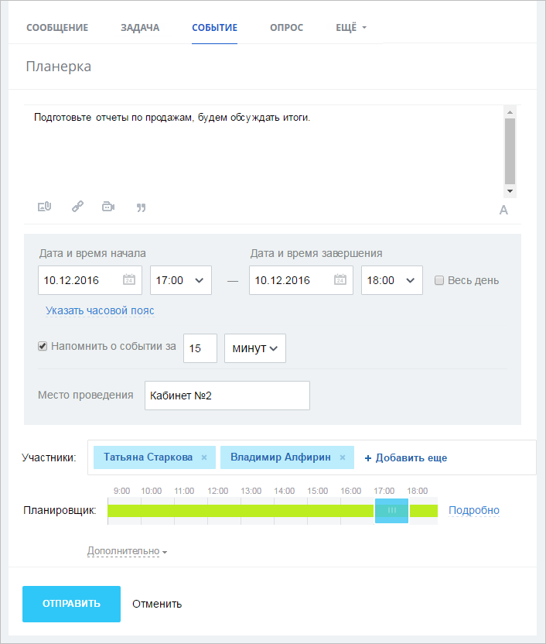

*Рис 12. Пример создания события*

Заполните необходимые поля: Название, Описание события. пригласите участников, укажите время и место проведения. С помощью планировщика можно подобрать удачное время проведения. Автору события будут приходить уведомления о решении приглашенного сотрудника участвовать или нет в событии.

**Опрос**

Для создания опроса выберите пункт меню Опрос, откроется дополнительная форма для темы и предполагаемых ответов:

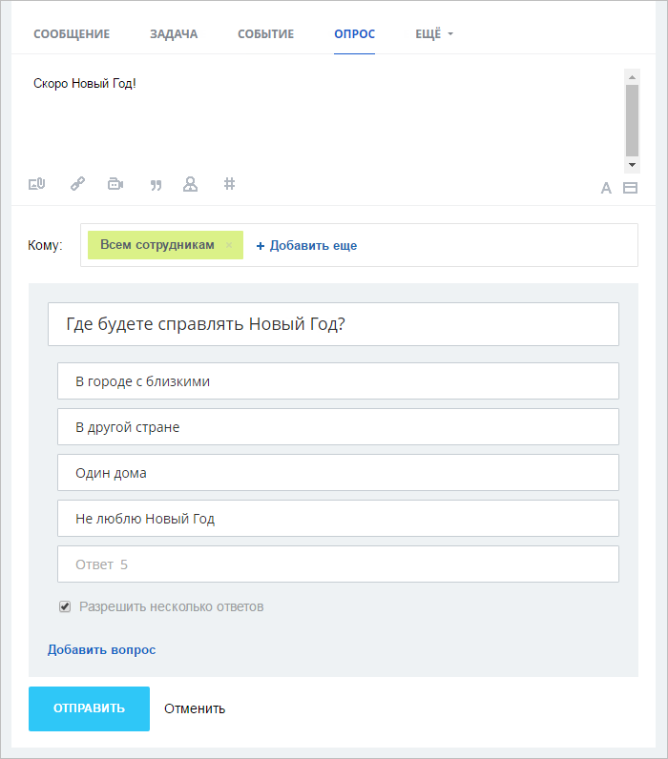

*Рис 13. Пример создания опроса*

Заполните необходимые поля - Вопрос и Ответы. В одном сообщении можно создать несколько опросов.

Автору опроса будут приходить уведомления об участии сотрудников в опросе. В одном опросе может быть несколько вопросов. Для добавления дополнительных вопросов необходимо нажать на ссылку Добавить вопрос.

**Важное сообщение**

Для создания какого-либо важного объявления на портале выберите пункт Важное сообщение в меню **Еще**:

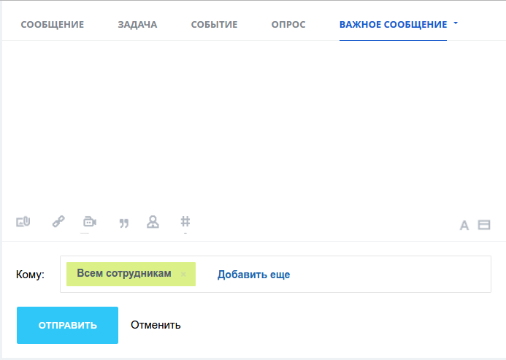

*Рис 14. Пример создания важного сообщения*

После отправки объявления оно появится в специальном виджете в правом верхнем углу портала.

После прочтения объявления можно нажать кнопку Прочитал(ла) и это объявление больше не будет показываться.

**4. Задачи**

Раздел Задачи служит для создания и просмотра личных задач, поставленных сотруднику/сотрудником.

Задачи - инструмент для организации персональной и групповой работы. Задачи обладают свойствами: контроля по времени, контроля по эффективности работы, приоритету выполнения, ролями и другими.

Работа с задачами доступна сотрудникам с любым уровнем прав.

Для отображения и работы с задачами используется список задач, панель фильтра, диаграмма Ганта, а также кнопки управления. Сами задачи в списке открываются в слайдере, открывающимся из правой части экрана.

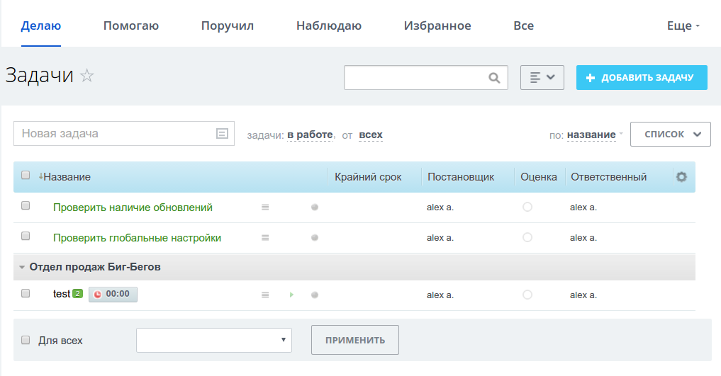

*Рис 15. Главное окно Меню задачи*

Работа с задачами использует механизм ролей:

**Ответственный** - сотрудник, которому была непосредственно поставлена задача.

**Постановщик** - сотрудник, который поставил задачу (например, начальник отдела).

**Соисполнитель** - сотрудник, которому была поставлена та же задача, что и другому сотруднику (например, задача была поставлена на весь отдел, сотрудники которого и будут соисполнителями).

**Соисполнителям** назначаются права ответственного (возможность начинать задачу, завершать и т.д.).

Наблюдатель - сотрудник, который получает уведомления о ходе задачи, но не может участвовать в ней или изменять ее (например, начальник отдела, который должен получать информацию о выполненных задачах другого отдела).

**Наблюдатели** имеют возможность самостоятельно прекратить наблюдение за задачей.

#### **Панель задач**



*Рис 16. Панель задач*

Данная панель содержит:  
 - кнопки переключения режима просмотра списка задач, в зависимости от роли: ответственный, соисполнитель, постановщик, наблюдатель;  
 - кнопку режима отображения всех задач, к которым вы причастны (вне зависимости от роли);  
 - кнопку перехода к списку избранных задач;  
 - кнопку **Руковожу**, которая отображается только для тех сотрудников, у которых есть подчиненные;  
 - кнопку **Занятость**, для перехода к графику занятости по задачам;  
 - кнопки перехода к проектам и отчетам;  
 - кнопку **Еще**, открывающую меню настройки кнопок панели. Те, которые отражать не нужно можно скрыть, перетащив их сюда.

**Счетчики**

info_panel.png

*Рис 17. Панель счетчиков*

Над кнопками отображаются счетчики, которые показывают общее количество задач для соответствующей роли, которые требуют внимания:

Делаю

* еще не просмотренные;
* просроченные;
* почти просроченные (до крайнего срока которых осталось меньше 24 часов);
* без крайнего срока.

Поручил

* + - * требующие контроля (проверки);
      * просроченные (ответственным);
      * без крайнего срока.

Помогаю

* еще не просмотренные;
* просроченные;
* почти просроченные (до крайнего срока которых осталось меньше 24 часов).

Наблюдаю

* + - * просроченные.

**Список задач**

Задачи без привязки к какой-либо рабочей группе отображаются в списке без группировки.

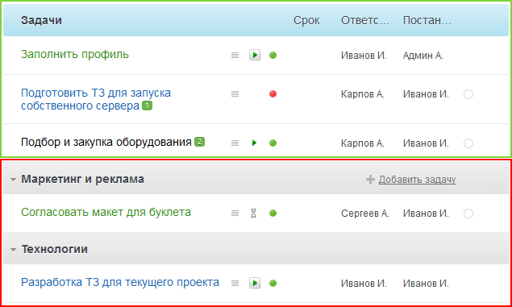

*Рис 18. Форма списка задач*

Форма списка имеет следующие поля:

* Колонка **выбора задач** для выполнения групповых операций над ними.

С помощью опции, расположенной непосредственно в заголовке колонки, можно выбрать все задачи, которые отображены на странице.

* Колонка **Задачи**

**название задачи** - ссылка, позволяющая перейти на страницу просмотра задачи. Для более удобного представления задачи, в соответствии с их статусом, отмечены разным цветом:

* + зеленый - назначенные, но не принятые задачи;
  + синий - принятые сотрудником задачи;
  + черный - задачи, которые уже выполняются;
  + красный - просроченные задачи;
  + серый - завершенные или приостановленные задачи;
  + оранжевый - отклоненные задачи или задачи, ожидающие контроля.

После названия задачи могут отображаться дополнительные иконки которые означают:

* + - - количество изменений задачи с момента ее последнего просмотра;
  + -  - количество комментариев к задаче.
  + - - вложенные файлы.

**Меню действий:**

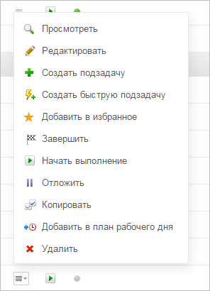

*Рис 19. Меню действий*

Меню действий также можно вызвать, кликнув правой кнопкой мыши по строке с задачей.

**Меню важности задачи:**

* +  - обычная задача;
  +  - важная задача.
* Колонка **Срок** - отображается крайний срок выполнения поставленной задачи.
* Колонка **Ответственный**

**имя сотрудника** - ссылка, позволяющая перейти на личную страницу сотрудника, которому назначена задача.

* Колонка **Постановщик**

**имя сотрудника** - ссылка, позволяющая перейти на личную страницу сотрудника, который назначил задачу.

При наведении курсора мыши на название задачи в списке всплывет окно с информацией по задаче:

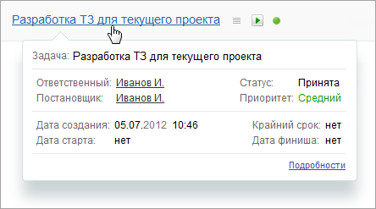

*Рис 20. Окно информации о задаче*

**Просмотр задачи**

Сотрудник может просматривать только те задачи, к которым он причастен. Например, задачи, в которых он соисполнитель или задачи назначенные группе, в которой он состоит. Для просмотра задачи кликните на ее заголовок в списке задач, после чего откроется окно просмотра задачи:

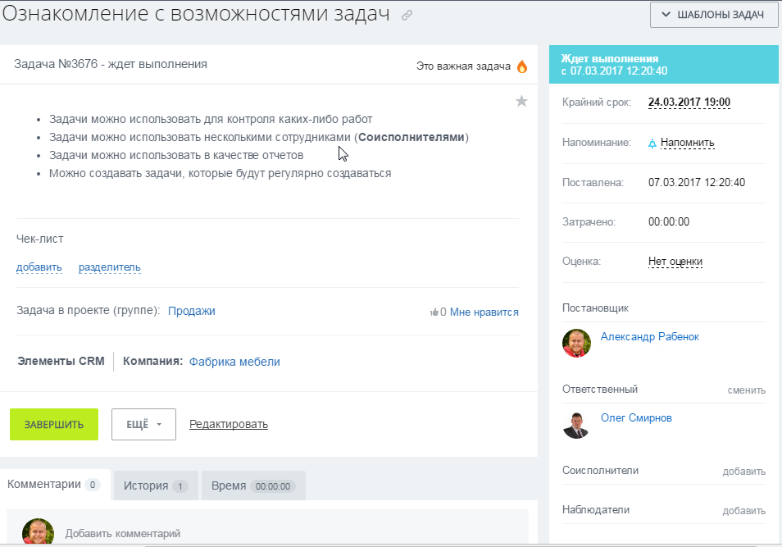

*Рис 21. Пример просмотра задачи сотрудником*

Для постановщика задачи при ее просмотре доступны дополнительные ссылки и элементы управления.

Для завершения задачи ответственным достаточно нажать кнопку but_tview_finish.png или если необходимо продлить срок задачи написать комментарий о продлении срока задачи и завершить задачу.

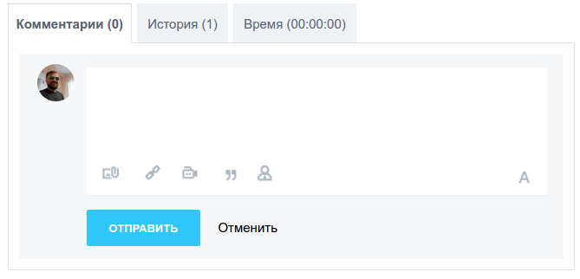

*Рис 22. Комментарий*

В правой части страницы расположена информационная панель. В ней отображается основная информация о поставленной задаче.

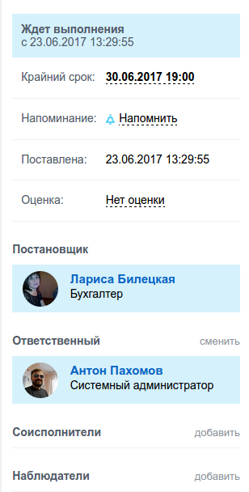

*Рис 23. Правая панель окна просмотра задачи*

**Создание задачи**

Создать задачу можно несколькими способами:

* из меню задачи нажав кнопку ,
* из живой ленты, об этом было описано в разделе Живая лента,
* также можно из любой страницы, нажав на кнопку, высвечивающуюся при наведении на пункт меню Задачи.

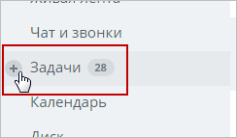добавить задачу.png

После чего откроется краткая форма **Новая задача:**

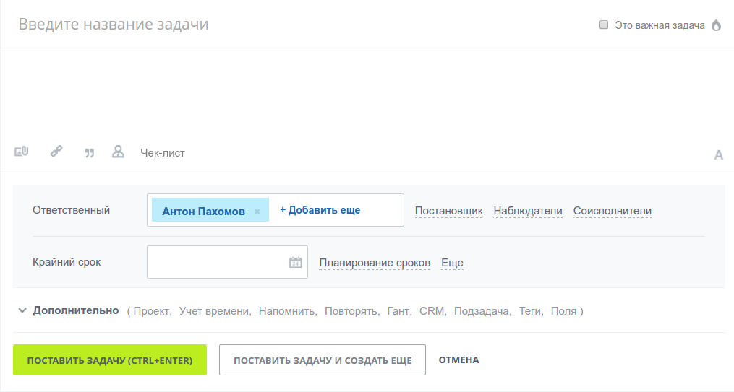

*Рис 24. Форма постановки задачи*

Форма содержит элементы:

* Название задачи
* Детальное описание задачи. Можно воспользоваться дополнительными командами, позволяющими сделать следующее:
*  - загрузить файл:
*  - добавить ссылку;
*  - оформить текст в виде цитаты;
*  - упомянуть конкретного пользователя;
* Чек-лист позволяет создавать собственный список, пункты которого можно отмечать, как выполненные. Его можно использовать, например, для учета этапов выполнения какой-либо задачи или же перечисления чего-либо.

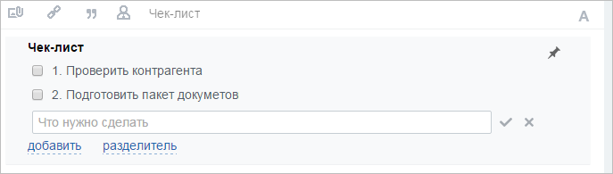

Ссылка добавить добавляет новый пункт к чек-листу. Ссылка разделитель позволяет визуально группировать пункты чек-листа.

*  - включить/выключить использование визуального редактора.
* В поле **Ответственный** указывается сотрудник, которому назначается задача. Если будет указано более одного сотрудника, то каждому будет поставлена собственная задача.

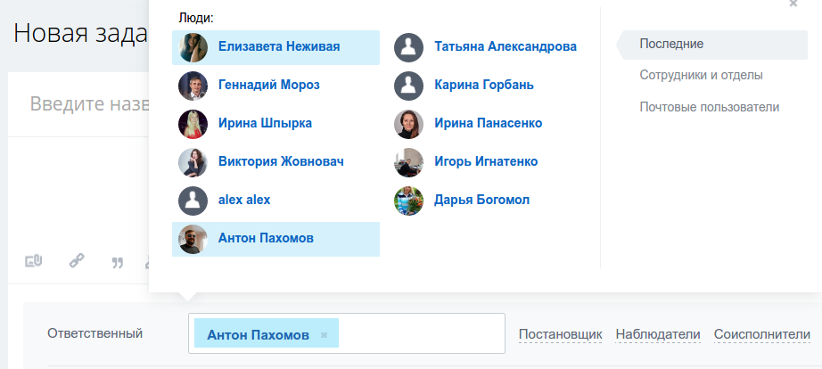

*Рис 25. Форма выбора ответственного*

* С помощью ссылки **Постановщик** можно изменить постановщика задачи, другими словами задача будет создана от имени другого сотрудника. По умолчанию там указано Ваше имя.
* С помощью ссылки **Наблюдатели** указываются сотрудники, которые будут получать уведомления о ходе задачи, но не смогут участвовать. Уведомления будут приходить в качестве личных сообщений.
* С помощью ссылки **Соисполнители** укажите, если необходимо, сотрудников, которые тоже будут выполнять эту задачу.
* Поле **Крайний срок** позволяет настроить срок выполнения задачи, если необходимо, с помощью календаря.
* Ссылка Еще позволяет указать дополнительные настройки создаваемой задачи:

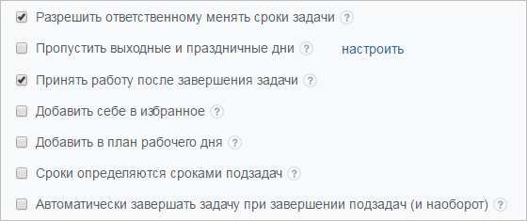

Опция Разрешить ответственному менять сроки позволяет ответственному сотруднику изменять срок в поставленной ему задаче (**данную опцию обязательно стоит отключать**).

* Нажав на вкладку **Дополнительно** можно настроить дополнительные параметры задачи, такие как :

**Напомнить о задаче** (позволяет добавить к задаче уведомление, которое будет отправлено на e-mail или в качестве мгновенного сообщения), **Повторять задачу** позволяет автоматически создавать новую (независимую) задачу (включая **задачу нескольким ответственным**) через заданные промежутки времени, **Сделать подзадачей** можно указать задачу, по отношению к которой текущая задача будет создана в качестве подзадачи.

**5. Диск**

На странице **Мой Диск** содержится ваш персональный файловый архив, доступ к которому для других сотрудников вы можете задать самостоятельно для разных файлов и папок:

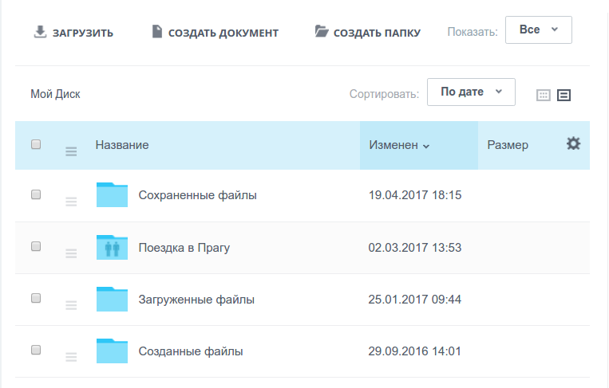

*Рис 26. Мой диск*

**Создание и редактирование папок и файлов**

**Действия с папками**

Перечень доступных действий с папками зависит от настройки прав пользователя.

* Для создания папки нажмите кнопку **Создать** папку, расположенную на контекстной панели, откроется форма создания новой папки:

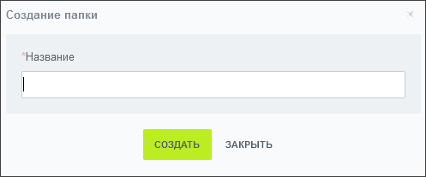

* Введите в поле **Название** имя создаваемой папки. Нажмите кнопку Создать. В разделе Общий диск вы можете сразу задать права доступа на эту папку. После перезагрузки страницы созданная папка отобразится в таблице элементов.
* Для изменения прав доступа к папке нажмите на кнопку Действия рядом с ней и выберите пункт меню Общий доступ. В открывшейся форме настройте параметры доступа путем добавления нужных прав:

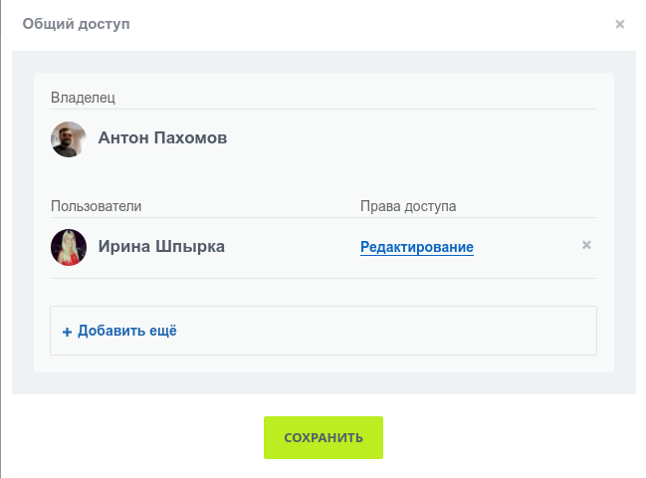

*Рис 27. Открытия доступа к папке*

### **Загрузка документов**

Для выполнения загрузки документов перейдите в папку, в которую необходимо загрузить документы. Нажмите кнопку **Загрузить**, расположенную на контекстной панели, откроется папка на вашем компьютере. Выбор папки и файлов для загрузки осуществляется обычным способом, после чего следует нажать кнопку **Открыть**.

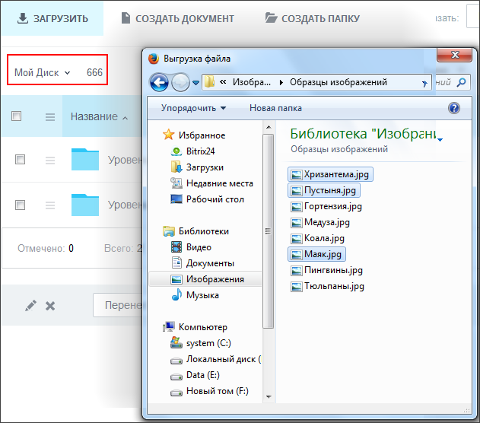

*Рис 28. Загрузка файлов на диск*

Индикатор загрузки позволяет наблюдать и управлять процессом - удалять из загрузки, приостанавливать, возобновлять, загрузить еще.

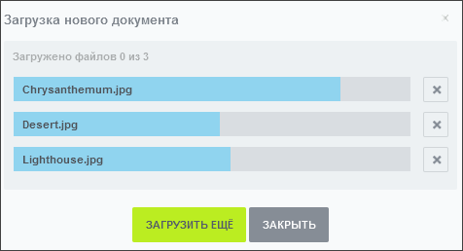

*Рис 29. Индикатор загрузки на диск*

**Создание и редактирование документов**

Вы можете создавать файлы формата Документ(.doc), Таблица(.xls), Презентация(.ppt) с помощью сервисов **Google Docs**, **MS Office Online** непосредственно в разделе Мой Диск на портале.После нажатия кнопки **Создать** документ появляется окно выбора сервиса и формата документа:

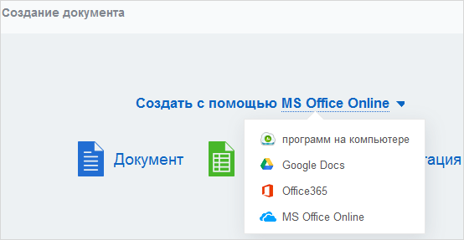

*Рис 30. Создание документа*

При выборе для создания документа сервиса **Google Docs** будет запущено соответствующее он-лайн приложение, после завершения работы с которым портал предложит сохранить документ:

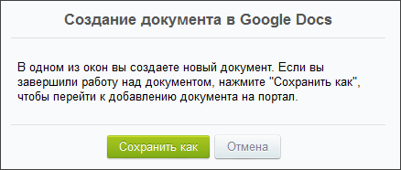

*Рис 31. Окно сохранения документа*

При сохранении можно сразу задать желаемое имя для документа. Открыть документ для просмотра можно, кликнув на его название на портале. Далее можно перейти к его редактированию, нажав кнопку **Редактировать** и выбрав сервис для редактирования.

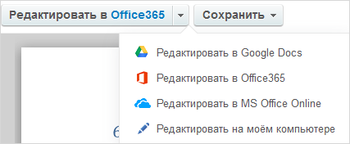

*Рис 32. Открытие документа для редактирования*

**Совместная работа с документами**

Документы также могут редактироваться одновременно несколькими пользователями. Права доступа к файлам могут быть различными для отдельных групп сотрудников, рабочих групп и отдельных сотрудников.

Владелец файла или сотрудник, обладающий правом Полный доступ, может гибко настраивать права доступа к конкретному файлу. Для этого следует перейти по ссылке Общий доступ в меню действий файла и задать права.

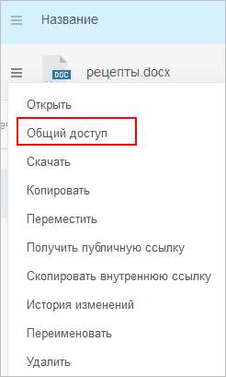

*Рис 33. Общий доступ к документу*

При открытии документа на **редактирование** несколькими пользователями одновременно, у каждого из них в поле документа будут отображены цветные метки в тех позициях, где находятся курсоры коллег.

**6. Группы**

**Группы** - виртуальное объединение людей для решения или обсуждения общих вопросов, целей и задач.

Пункт главного меню **Группы** представлен ссылкой на страницу по умолчанию **Мои группы**. При переходе по этой ссылке появится возможность Создать группу, нажав соответствующую кнопку в правом верхнем углу страницы.

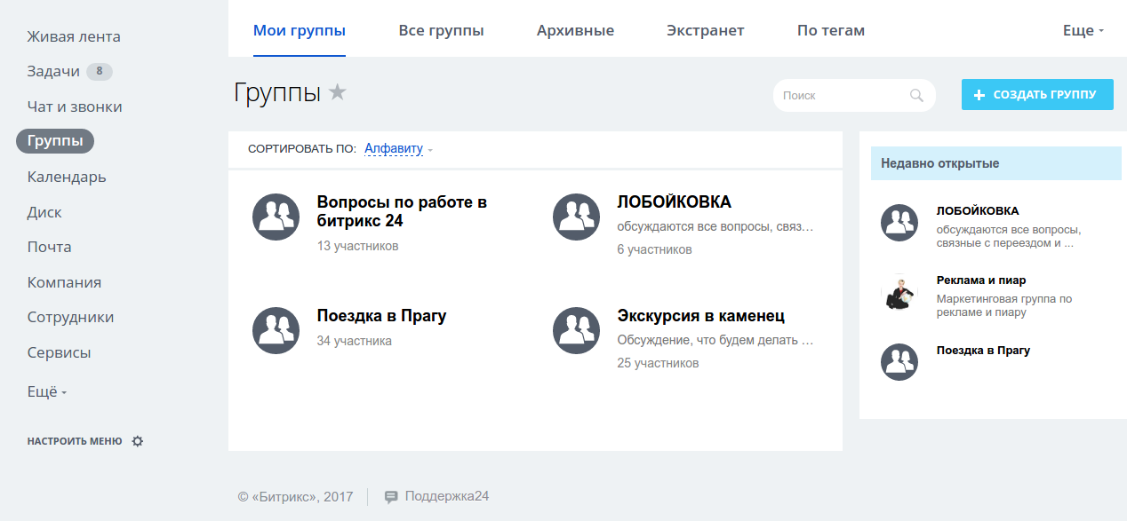

*Рис 34. Меню группы*

Используются группы следующих типов:

* **открытая группа** - вступить в группу может любой желающий пользователь или сотрудник компании;
* **закрытая группа** - вступить в группу можно только после одобрения модератором (администратором) группы;
* **видимая группа** - наличие группы видно всем пользователям или сотрудникам компании;
* **невидимая группа** - группа видна только членам группы;
* **архивная группа** - группа может быть архивной (например, если активность в ней давно отсутствует).

В верхней части имеется фильтр, позволяющий переключаться между группами:

* **Все группы** - отображает страницу со всеми видимыми пользователю группами;
* **Мои группы** - отображает страницу со всеми группами, в которых состоит пользователь или является их создателем;
* **Архивные** - отображает страницу с устаревшими группами, которые их владельцы отправили в архив;
* **Экстранет** - отображает страницу с видимыми пользователю группами в Экстранете;
* **По тегам** - отображает страницу со всеми видимыми пользователю группами с возможностью найти их по тегам.

На странице Все группы располагаются все видимые на портале пользователю группы

После того, как вы зашли в профиль группы, можно увидеть меню группы:



*Рис 35. Вкладки локального меню группы*

В нем представлены следующие вкладки:

* **Основное** - Это главная вкладка профиля группы, на ней размещена основная информация и меню управления\взаимодействия с группой.
* **Диск** - В данном разделе вы можете просматривать, хранить и создавать файлы.
* **Задачи** - Здесь вы можете узнавать о поставленных задачах и менять их статус.
* **Календарь** - На вкладке Календарь можно узнавать о грядущих и прошедших событиях в группе. Событие календаря группы будет отображено и в личных календарях участников события.
* **Сообщения** - Данный раздел дает возможность обмениваться сообщениями с другими участниками группы.
* **Фото** - Здесь расположены альбомы группы.
* **Списки** - Здесь вы можете просматривать и при наличии достаточных прав (являетесь владельцем группы) создавать списки каких-либо элементов.
* **Wiki** - База знаний, сборник статей, создаваемых для обобщения и накопления знаний.
* **Обсуждения** - Обсуждение различных тем.

**7. Сотрудники**

Раздел предназначен для вывода всей необходимой информации о сотрудниках и структуре компании.

В разделе представлены следующие страницы:

* **Поиск сотрудника** - здесь вы можете найти сотрудника и/или узнать краткую информацию о нем.
* **Телефонный справочник** - на данной странице представлены телефоны всех сотрудников компании.
* **Структура компании** - приведено наглядное представление иерархии филиалов, подразделений и отделов компании в виде схемы.
* **Кадровые изменения** - тут вы можете отследить изменения, произошедшие в карьере сотрудников.
* **Доска почета** - на этой странице вы увидите сотрудников с особыми заслугами.
* **Дни рождения** - здесь вы можете поздравить сотрудника с Днем рождения или посмотреть, у кого день рождения в ближайшее время.

Данная инструкция поможет сотруднику как можно быстрее освоить основные инструменты корпоративного портала и начать производить свой продукт поста.

Исполнительный директор ООО «Компания ВБА»

Расин Алексей